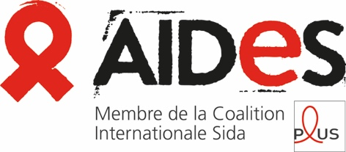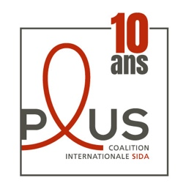

Conférence AFRAVIH 2018 – Bordeaux

Communiqué AIDES / Coalition PLUS – 5 avril 2018

Sida : toujours 1 million de morts par an. On continue de regarder ailleurs ?

Aujourd’hui 5 avril, nous, associations de lutte contre le sida issues de 14 pays manifestons notre colère devant le palais des Congrès de Bordeaux, où se tient la 9e conférence internationale francophone sur le VIH et les hépatites. Alors que nous disposons désormais de traitements et d’outils de prévention et de réduction des risques efficaces et peu coûteux, l’épidémie de sida tue encore deux personnes chaque minute. Nous appelons à un sursaut de la communauté internationale pour qu’enfin tous-tes les malades aient accès au traitement qui sauvera leur vie.

Imaginez. Imaginez qu’en France, des dizaines de milliers de personnes meurent chaque année de maladies dont les traitements ne coûtent pas plus d’une poignée d’euros. Imaginez qu’une épidémie contre laquelle on dispose de traitements efficaces et peu couteux emporte 8 enfants sur 10. Impensable ? C’est pourtant ce qui se passe en ce moment même dans un grand nombre de pays du Sud : alors que des traitements efficaces contre le VIH sont aujourd’hui disponibles pour moins de 10 euros par mois et par personne, près d’une personne séropositive sur deux n’y a toujours pas accès. En Afrique de l’Ouest et du Centre, 9 enfants séropositifs sur 10 mourront faute de traitements accessibles. Alors qu’ils ne coûtent que quelques euros. Voilà la réalité de l’épidémie, plus de 20 ans après la découverte des premiers antirétroviraux.

Bien sûr, des progrès considérables ont été réalisés. La mobilisation des personnes touchées, des associations, des organisations internationales et des bailleurs a permis de faire reculer la mortalité et d’élargir l’accès aux traitements. Mais la riposte ne va pas assez vite. Comment se satisfaire de ces progrès quand 1 million de personnes meurent encore chaque année dans le monde, essentiellement en Afrique, d’une infection qui est devenue une maladie chronique dans la plupart des pays riches ?

L’accès universel aux traitements : un objectif pleinement réalisable. A l’échelle de la richesse mondiale, l’accès universel aux traitements représente un coût dérisoire. Les sommes manquantes aujourd’hui pour atteindre cet objectif sont évaluées par l’ONUSIDA à 7 milliards de dollars par an. Soit 0,01% du PIB mondial. Or, pour la troisième année consécutive, les financements domestiques et internationaux disponibles contre le sida stagnent, à hauteur d’environ 19 milliards de dollars par an.

C’est pourquoi nous, associations de personnes touchées au Nord comme au Sud, appelons aujourd’hui chaque acteur, chaque pays, chaque bailleur à intensifier ses efforts contre le sida. 0,01% du PIB mondial pour sauver 1 million de vies, éviter plusieurs millions de nouvelles contaminations et stopper la dynamique de l’épidémie : peut-on vraiment continuer à regarder ailleurs ?

---

Contact presse : Antoine Henry (AIDES) : 06 10 41 23 86 / Camille Sarret (PLUS) : 07 81 73 34 77

